***Задание 1:Выполнение линейно-ленточной композиции из геометрическихэлементов***;

***Задание 2: Выполнение линейно-ленточной композиции из растительных элементов;***

**Инструменты и материалы:**

- миллиметровая бумага;

- карандаш;

- циркуль;

- линейка;

- фломастеры;

- гуашь;

- кисти;

- тушь.

**Ход работы:**

1. Творческий процесс создания раппортного рисунка начинается с разработки эскиза орнаментального мотива (форматА-4);
2. Количество используемых элементов в раппорте: 4.
3. Орнамент должен состоять из 4-6 раппортов в метрической последовательности.
4. Берем бумагу форматом А-3, простой карандаш и вычерчиваем схему линейно-ленточного орнамента из геометрических элементов или форм, приближенных к ним.
5. Рассмотрим один из вариантов построения квадратного геометрического орнамента. Начертим квадрат 4 на 4 клетки. Сначала он будет строиться как центрический орнамент. Т.е. рапорт будет поворачиваться от центра квадрата.А потом сделаем из него ленточный орнамент.

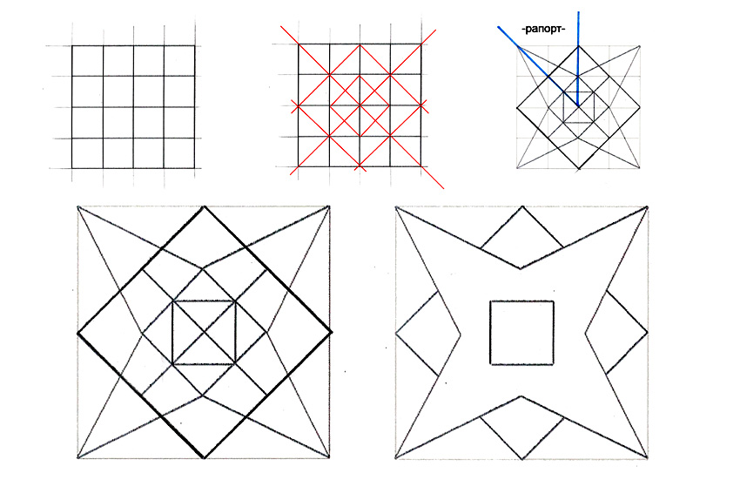

1. Начертим вспомогательные диагональные линии и ромбы.
2. Соединяем углы большого квадрата с углами маленького ромба. У нас появляется интересный узор. Обратим внимание, что рапортом в данном
3. случае одна восьмая квадрата. Эта часть поворачивается на 45 градусов вокруг центра.
4. Выбираем, какая форма – более сложная или простая нам нравится. Стираем лишние линии построения.
5. Из одной заготовки можно сделать много разнообразных орнаментов по форме и цвету.
6. Выбираем один из вариантов.
7. Теперь этот квадрат будет рапортом нашего ленточного орнамента. Можем поворачивать его на 90 градусов. Украшаем орнамент дополнительными элементами.
8. Составляем из нашего орнаментального квадрата сетчатый орнамент. Можем использовать дополнительный элемент и немного чередовать цвета

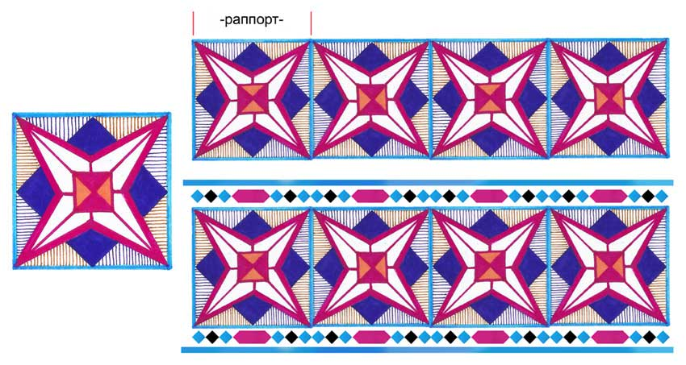

[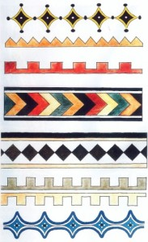](http://www.tvorchistvo.ru/wp-content/uploads/2013/09/300px-Ornament4.jpg)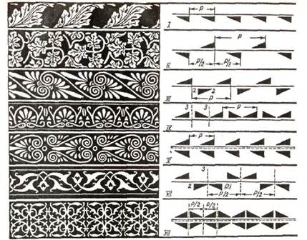

**Формы отчетности:**выполненный продукт деятельности обучающегося.

**Критерии оценивания:**

**Оценка «5»** выставляется, если практическая работа выполнена аккуратно, в полном объеме в соответствии чертежом.

**Оценка «4»** выставляется, если практическая работа выполнена аккуратно, допущены незначительные ошибки в ходе работы.

**Оценка «3»** выставляется, если практическая работа выполнена не аккуратно, имеются замечания по выполнению работы и/или работа не соответствует чертежу.

**Оценка «2»** выставляется, если в работе допущены существенные ошибки и/или практическая работа не выполнена.

**Список рекомендуемых источников:**

1. Фиталева, С.В. Основы технологии художественно-оформительских работ: учебное пособие / С.В.Фиталева, Д.А. Барабошина.- М.: Академия, 2016.- 216 с.

2. Ермолаева, Л.П. Основы дизайнерского искусства: учебник / Л.П.Ермолаева. - М: Архитектура-с, 2017. - 151 с.

3. «Креативная мастерская. 80 творческих задач дизайнера», Дэвид Шервин, СПб, изд-во «Питер», 2016.

4. «Дизайн в рекламе», Ю. Е. Мелихов, П. А. Малуев, М., изд-во «Научная книга», 2016. http://www.artprojekt.ru/ Искусство графики

http://www.bibliotekar.ru/isk/ Графика и её виды

http://allforchildren.ru/article/ Способы копирования рисунков http://magicplace2005.narod.ru/IskysstvoT7.html Техника работы акварельными красками и гуашью